МИНОБРНАУКИ РОССИИ
–––––––––––––––––––––––––––––––––
Санкт-Петербургский государственный электротехнический
университет «ЛЭТИ» им. В. И. Ульянова (Ленина)
–––––––––––––––––––––––––––––––––––––––

Лабораторная работа 6

ПОВЕРКА ИЗМЕРИТЕЛЬНЫХ ГЕНЕРАТОРОВ

Санкт-Петербург
2016
6. ПОВЕРКА ИЗМЕРИТЕЛЬНЫХ ГЕНЕРАТОРОВ
В лабораторной работе изучаются устройство генераторов сигналов и принципы их применения в радиоизмерительной практике. Исследуются генераторы гармонических сигналов – низкочастотный (НЧ), высокочастотный (ВЧ) и генератор импульсов прямоугольной формы. Изучаются структурные схемы и назначение органов управления генераторов, методики контроля их параметров (поверки).
В состав лабораторной установки входят исследуемые генераторы: Г3-112 (НЧ), Г4-102 (ВЧ), Г5-54 (генератор импульсов), GFG-8219A (функциональный генератор сигналов сложной формы). При поверке используют образцовые приборы: частотомер Agilent 53181A, цифровой осциллограф GOS-820, цифровой мультиметр GDM-8246. Для согласования сопротивлений генератора и измерительных приборов применяется выносная нагрузка со стандартным активным сопротивлением.
6.1. Принципы построения измерительных генераторов
Измерительные генераторы – источники образцовых (тестовых) сигналов. Они отличаются возможностью установки формы и параметров выходных сигналов с заданной точностью (нормируемыми метрологическими характеристиками).
Процедура контроля параметров измерительных генераторов и, в ряде случаев, их корректировки называется поверкой. Результатом поверки является аттестация прибора на соответствие его паспортному классу точности. Погрешность измерительной аппаратуры, используемой при поверке, не должна превышать 0,1...0,3 от допустимой погрешности контролируемого параметра.
Согласно ГОСТ 15069–86 измерительные генераторы делят по функциональному назначению на подгруппы:
- Низкочастотные генераторы сигналов (подгруппа Г3) – источники гармонических (синусоидальных) колебаний низких частот (от десятков герц до сотен килогерц – единиц мегагерц).
- Высокочастотные генераторы сигналов (Г4) – приборы, вырабатывающие гармонические модулированные и немодулированные колебания высоких и сверхвысоких частот (от 0,1 МГц до десятков гигагерц);
- Генераторы импульсов (Г5) – источники одиночных или периодических видеоимпульсов, обычно прямоугольной формы.
- Генераторы сигналов специальной формы (Г6). Это функциональные генераторы низких и инфранизких частот, генераторы колоколообразных импульсов, сигналов случайной формы с нормируемыми статистическими параметрами (шумовые генераторы).
- Генераторы сигналов произвольной формы с прямым цифровым синтезом сигнала (Direct Digital Synthesis – DDS).
- Синтезаторы частоты на основе деления и умножения частоты опорного высокостабильного генератора.
Аналоговые измерительные генераторы гармонических сигналов (НЧ, ВЧ и СВЧ) перекрывают диапазон частот от единиц герц до десятков гигагерц. В генераторах ВЧ предусматривают возможность амплитудной (АМ), а в ряде приборов – частотной (ЧМ) и фазовой (ФМ) модуляций.
Основным блоком измерительного генератора гармонических колебаний, определяющим частоту и форму выходного сигнала, является задающий генератор.
Задающие генераторы (автогенераторы) гармонических колебаний содержат активный четырехполюсник (усилитель) с коэффициентом передачи 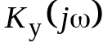 и пассивный четырехполюсник положительной обратной связи (ПОС) с коэффициентом передачи 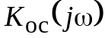 (рис. 6.1).
При их последовательном соединении коэффициент передачи разомкнутой системы равен 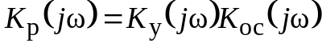.
В разомкнутой системе
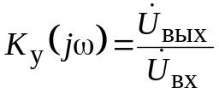, а 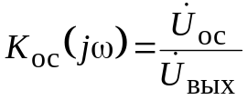,
где 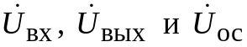 – комплексные амплитуды в различных точках схемы (рис. 6.1, а). При замыкании цепи обратной связи на вход активного четырехполюсника 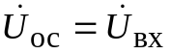, тогда 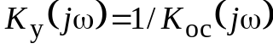. Таким образом, в установившемся режиме на частоте генерации ω_{г} в автогенераторе должно выполняться условие
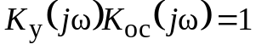. (6.1)
Так как 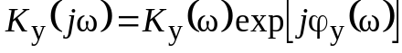, а 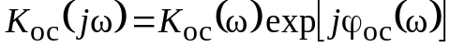, то из (5.1) следует, что в стационарном режиме в автогенераторе одновременно выполняются условия баланса амплитуд для модулей коэффициентов передачи и баланса фаз для фаз коэффициентов передачи:
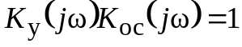,
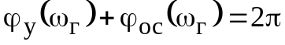.
Для генераторов гармонических колебаний используют резонансные цепи обратной связи (резонансный контур). Амплитудно- и фазочастотные характеристики контура показаны на рис. 6.2. Баланс фаз выполняется на резонансной частоте контура, когда частота генерации практически совпадает с частотой резонанса. Подбором коэффициента передачи усилителя компенсируют потери сигнала в цепи обратной связи (баланс амплитуд).
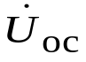
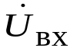
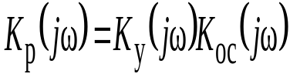

Если в усилителе возникает нестабильный фазовый сдвиг (например, из-за влияния на активный элемент температуры, ухода питающего напряжения), то он компенсируется фазовым сдвигом в цепи ОС. При линейной ФЧХ вблизи резонанса это означает смещение частоты генерации. Чем меньше наклон ФЧХ, тем больше это смещение. Поэтому для повышения стабильности частоты требуются контура с крутой ФЧХ, а, следовательно, с высокой добротностью.
K_{ос}(jω)
K_{у}(jω)
K_{ос}(jω)
K_{у}(jω)
а
б

Рис. 6.1. Структура из двух четырехполюсников: а – в разомкнутом виде;
б – с замкнутой цепью обратной связи

В задающих генераторах ВЧ в цепи ПОС используют высокодобротные LC-контуры с переключаемыми катушками индуктивности и плавной перестройкой переменным конденсатором. Для получения высокой стабильности частоты применяют катушки индуктивности на керамических сердечниках, температурную стабилизацию контура, воздушные конденсаторы переменной емкости с малыми потерями.
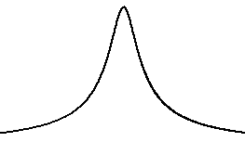
АЧХ
f_{р} f

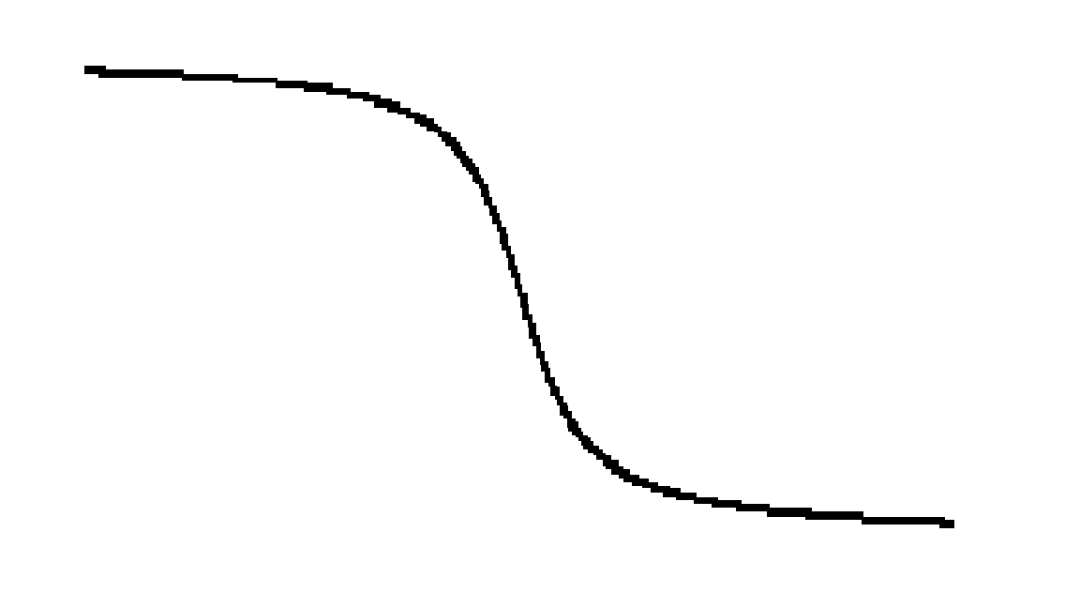
–π/2
π/2
ФЧХ
f_{р}
f

Рис. 6.2. АЧХ и ФЧХ частотозадающего контура ПОС

Однако на низких частотах параметры L и C элементов становятся неприемлемо большими (частота генерации примерно обратно пропорциональна индуктивности и емкости 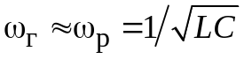). Увеличивается активное сопротивление потерь катушки, влияние температуры на ee индуктивность, растут габариты контура. Это не позволяет получить высокую добротность LC-контура и, следовательно, необходимую стабильность частоты генератора. Поэтому на низких частотах в цепях ПОС используют фазосдвигающие RC-цепи различного вида. Переключение диапазонов осуществляют изменением сопротивлений резисторов, плавную перестройку – переменным конденсатором. Тем не менее, наклон ФЧХ такой цепи невелик и стабильность частоты RC-задающих генераторов обычно существенно хуже, чем у LC-генераторов ВЧ-диапазона. В настоящее время для генерации сигналов низкой частоты применяют цифровые генераторы с прямым синтезом формы сигнала.
В образцовых генераторах (в эталонах и мерах частоты) в качестве частотозадающего контура используют пьезоэлектрический резонатор в виде пластины кварца с металлизированными поверхностями. Благодаря обратному пьезоэффекту кварцевая пластина колеблется при приложении к ней переменного напряжения. Если его частота приближается к частоте механического резонанса пластины, амплитуда механических колебаний резко усиливается. Резонатор ведет себя как колебательный LC-контур с большой добротностью (до сотен тысяч и даже миллионов). Это позволяет получить высокую стабильность частоты кварцевых генераторов. Однако такие генераторы не могут перестраиваться по частоте в широком диапазоне, что ограничивает область их применения источниками фиксированных (опорных) частот.
Типовая структурная схема аналогового ВЧ-генератора гармонических сигналов представлена на рис. 6.3.
Задающий генератор с LC-контуром определяет форму и частоту выходного сигнала. Усилитель предназначен для увеличения амплитуды сигнала до опорного уровня, по которому калибруют выходной аттенюатор. Усилитель обеспечивает заданное значение выходного сопротивления генератора и служит буферным блоком, исключающим влияние внешней нагрузки на задающий генератор. Генераторы ВЧ обычно имеют одно постоянное значение выходного сопротивления (50 или 75 Ом).

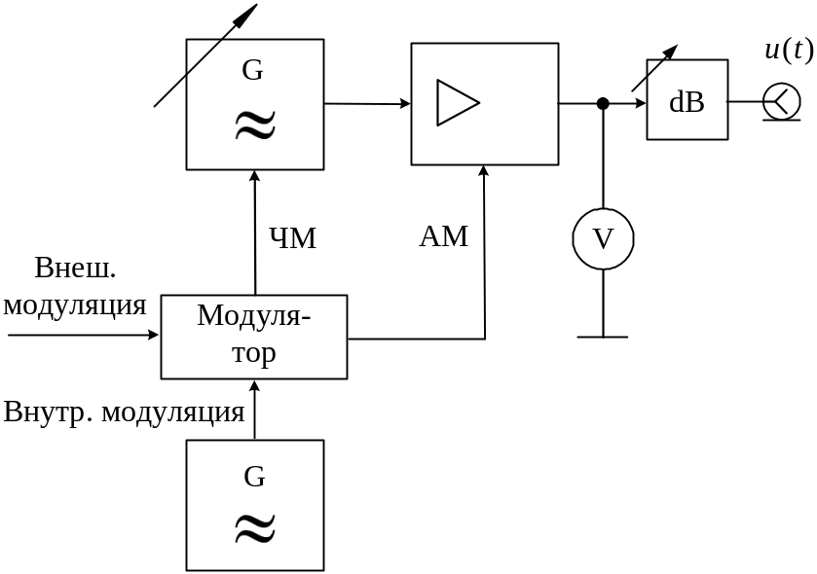
Рис. 6.3. Обобщенная структурная схема генератора ВЧ

В усилителе предусматривают плавную регулировку опорного уровня, который контролируют с помощью электронного вольтметра. В некоторых генераторах используют автоматическую систему стабилизации опорного уровня, при этом вольтметр не используется. Выходное напряжение устанавливают калиброванным аттенюатором (прецизионным пассивным делителем напряжения). Он позволяет уменьшить амплитуду выходного сигнала до необходимого (иногда довольно малого – доли микровольта) значения.
Для получения амплитудной модуляции в ВЧ-генераторах используют управление коэффициентом передачи усилителя модулирующим напряжением. Его вырабатывают в блоке модулятора, который служит усилителем внешнего сигнала модуляции или сигнала от внутреннего НЧ-генератора синусоидальной формы (обычно 400 или 1000 Гц). Электронный вольтметр используется для контроля параметров модуляции. В ряде генераторов предусмотрен режим частотной модуляции. В этом случае сигнал модуляции подают на задающий генератор. В его контуре устанавливают варикап – диод с электрически управляемой емкостью p–n-перехода. Он позволяет управлять частотой генерации напряжением модулирующего сигнала.
Генераторы НЧ строятся по такой же схеме, однако в них не требуется вводить модуляцию сигнала. В задающем генераторе используют RC-цепи (мост Вина или фазосдвигающие RC-цепочки). На выходе НЧ-генератора иногда предусматривают согласующий трансформатор для получения нескольких стандартных значений выходного сопротивления (например, 5, 50, 600 Ом). С помощью трансформатора реализуют симметричный относительно общего провода выход, что позволяет исследовать устройства с дифференциальным входом. Аттенюатор вместе с согласующим трансформатором образуют выходное устройство генератора НЧ.
К основным эксплуатационным параметрам генераторов гармонических сигналов относят диапазон перестройки по частоте и пределы регулирования среднеквадратического значения выходного напряжения, а также диапазон установки параметров модуляции.
К метрологическим параметрами относятся пределы допускаемой погрешности: установки частоты, уровня сигнала и параметров модуляции. Погрешность установки частоты определяется неточностью градуировки, временной нестабильностью задающего генератора, дискретностью шкалы и конструкцией отсчетного устройства. Погрешность установки выходного напряжения определяется точностью контроля опорного уровня и погрешностью градуировки аттенюатора. Паспортная точность гарантируется только при работе генератора на активную нагрузку, сопротивление которой равно заданному выходному сопротивлению генератора 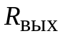. При работе с несогласованной нагрузкой (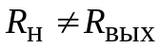) появляется систематическая относительная погрешность установки выходного напряжения:
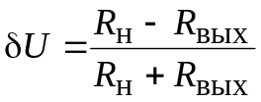.
Из формулы следует, что при подключении к генератору высокоомной нагрузки (вольтметра, осциллографа) выходное напряжение будет в два раза выше ожидаемого значения.
Неидеальность формы синусоидального сигнала на выходе измерительного генератора проявляется в наличии высших гармонических составляющих. Допустимый их уровень нормируется коэффициентом гармоник либо относительным уровнем побочных составляющих.
Генераторы импульсов общего применения предназначены, как правило, для получения видеоимпульсов прямоугольной формы. Они используются при исследовании импульсных и цифровых устройств, измерении переходных характеристик и пр. Структурная схема типового импульсного генератора приведена на рис. 6.4.
Частота повторения импульсов генератора определяется внутренним задающим генератором периодической последовательности импульсов. Чаще всего это релаксационных генератор (мультивибратор), вырабатывающий кратковременные импульсы, частота повторения которых калибрована и устанавливается с помощью дискретного и плавного регуляторов. Устройство управления позволяет выбрать режим запуска генератора: периодический – от внутреннего генератора, внешний – от сигналов произвольной формы, подаваемой на вход прибора.
Предусмотрен также разовый запуск при нажатии кнопки. В устройстве управления предусмотрен вывод синхроимпульсов, совпадающих по времени с импульсами задающего генератора. Их используют для синхронизации и запуска внешних устройств (осциллографа, частотомера и пр.). С устройства управления импульсы запуска поступают на блок временной задержки. Он обеспечивает регулируемый калиброванный временной сдвиг Δtосновных импульсов относительно синхроимпульсов. Этот блок удобно использовать совместно с осциллографом, работающим в режиме внешней синхронизации. Регулировкой задержки можно перемещать импульс по экрану, обеспечивая удобный вид осциллограммы. Калиброванная задержка позволяет измерять временные интервалы методом замещения.
Задержанные импульсы запуска подают на блок формирования основных импульсов (одновибратор). Он вырабатывает прямоугольный импульс с заданной длительностью. В дальнейшем импульс усиливается и поступает на блок контроля и выходной аттенюатор (dB). Обычно в импульсных генераторах контролируют точность установки амплитуды импульсов, для чего используют широкополосный импульсный вольтметр.
К эксплуатационным параметрам импульсного генератора относят диапазон регулирования частоты повторения, длительности и амплитуды импульсов, диапазон установки времени их задержки, к метрологическим – пределы допускаемой погрешности установки этих параметров и точность воспроизведения формы импульса.
Осциллограмма реального выходного импульса измерительного генератора представлена на рис. 6.5.
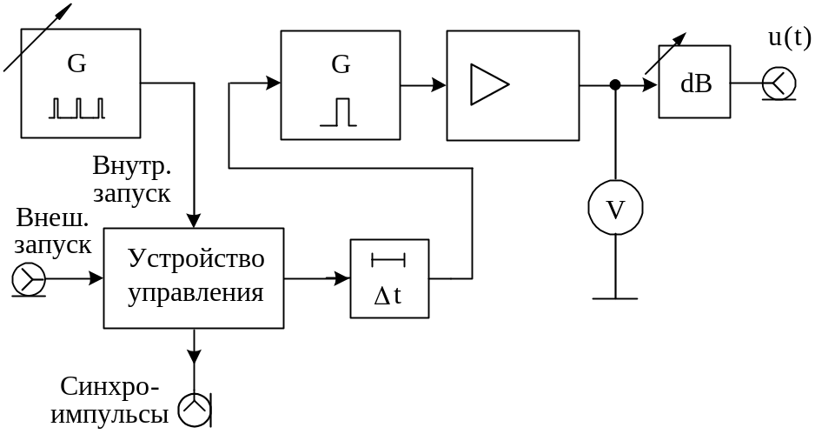
Рис. 6.4. Обобщенная структурная схема импульсного генератора

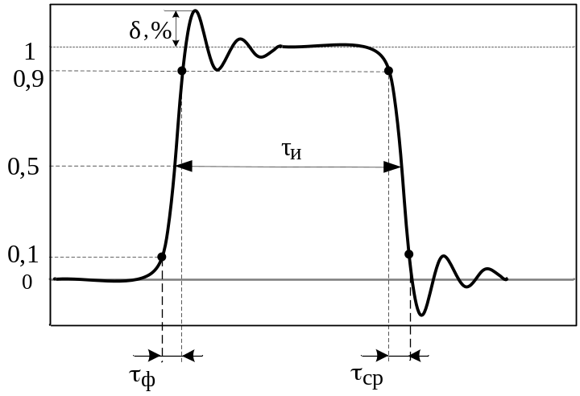

Рис. 6.5. Осциллограмма реального импульса с выбросами

Параметры импульса характеризуют степень близости его формы к идеальной прямоугольной. Амплитуду импульса 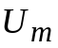 отсчитывают по усредненной вершине (без учета выброса δ), длительность импульса τ определяют по уровню 0,5. Длительности фронта 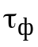 и среза 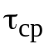показывают качество воспроизведения формы импульса. Эти параметры отсчитывают по уровням 0,1 и 0,9. Принято считать импульс прямоугольным, если , < 0,3τ.
Функциональные генераторы – это генераторы нескольких форм сигналов (синус, меандр, треугольник и др.). Частота сигналов может меняться в широком диапазоне – от долей герц до единиц мегагерц. От рассмотренных ранее генераторов они отличатся принципом действия. Для получения напряжения разных форм используют аналоговые интеграторы на основе прецизионных операционных усилителей, охваченные ПОС. Диапазон частот ограничен частотными свойствами применяемых операционных усилителей. Особенностью таких приборов является возможность управления частотой с помощью напряжения. Это позволяет использовать функциональные генераторы в измерителях АЧХ и в генераторах с частотной модуляцией.
На рис. 6.6 представлена упрощенная схема задающего блока функционального генератора с одним интегратором и релейным элементом в виде двухстороннего симметричного ограничителя (триггера Шмидта).
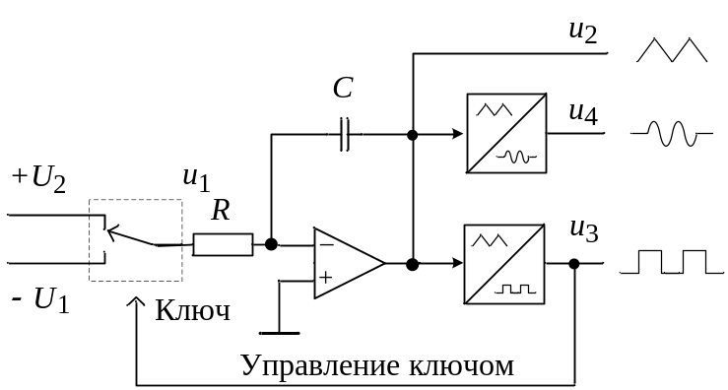
Рис. 6.6. Структурная схема задающего блока функционального генератора

Аналоговый интегратор – функциональный преобразователь на операционном усилителе, охваченный частотнозависимой отрицательной обратной связью в виде RC-цепочки. При подаче на вход постоянного напряжения выходное напряжение интегратора будет линейно возрастать или убывать в зависимости от полярности входного напряжения. Если на входе сформировать последовательность знакопеременных импульсов u₁ одинаковой амплитуды U₁ = U₂ (напряжение типа меандр), то на выходе получим треугольный сигнал u₂ (рис. 6.7). Его подают на релейный элемент – двухсторонний ограничитель, имеющий гистерезисную передаточную характеристику. Он преобра-

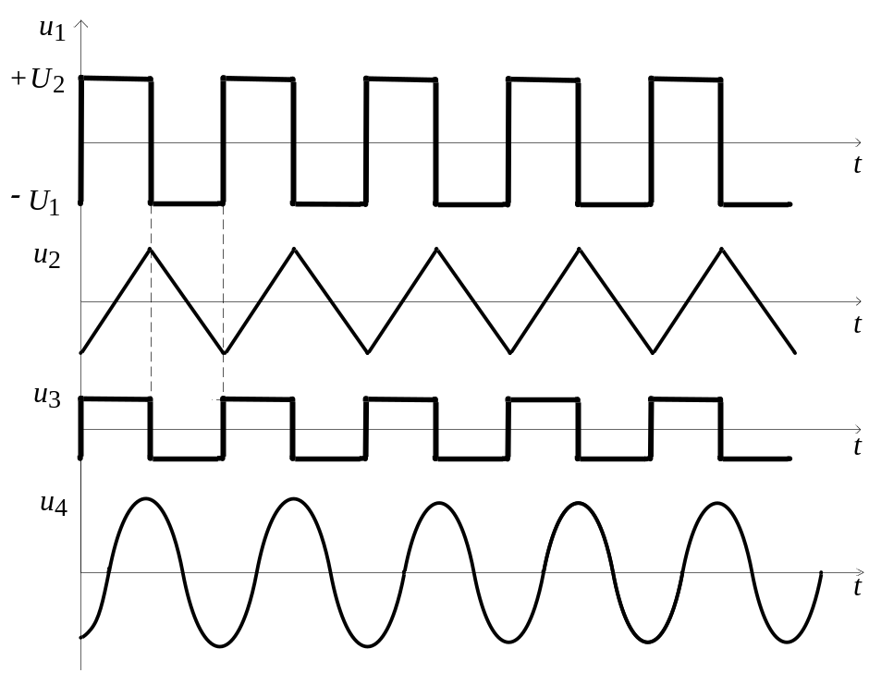
Рис. 6.7. Диаграммы напряжений функционального генератора

зует треугольное напряжение в меандр u₃. Этот сигнал управляет ключом, замыкая тем самым цепь ПОС генератора. Когда ключ подключает на вход интегратора положительное напряжение U₁, напряжение на выходе интегратора нарастает. При достижении порога срабатывания релейного элемента переключается полярность входного сигнала. Напряжение на выходе интегратора становится линейно-падающим. Величина U₁ определяет длительность периода треугольного сигнала u₂, а, следовательно, и частоту вырабатываемых сигналов. При неравных U₁ и U₂ времена нарастания и спада будут различны. Это приводит к тому, что выходное напряжение релейного элемента имеет вид прямоугольных импульсов со скважностью, отличной от двух. Таким образом, напряжениями U₁ и U₂ можно управлять частотой выходного сигнала и его скважностью.
Прямоугольные u₃ и треугольные u₂ импульсы образуются на выходах релейного элемента и интегратора соответственно. Для получения синусоидального сигнала u₄ используют дополнительный нелинейный ограничитель треугольного напряжения, построенный на полевых транзисторах или на операционном усилителе с нелинейной отрицательной обратной связью. Остальные блоки функционального генератора не отличаются от используемых в RC- и LC-генераторах. Это буферный усилитель и модулятор АМ, выходной аттенюатор, вольтметр для контроля опорного уровня сигнала. Часто в состав функциональных генераторов включают частотомер, с помощью которого создают цифровую шкалу настройки прибора. При этом не требуется градуировка ручек управления частотой и повышается точность ее установки.
Современные функциональные генераторы строят на специализированных больших интегральных схемах, позволяющих получить достаточно высокие технические характеристики приборов и снизить их цену. Тем не менее, стабильность частоты и частотный диапазон этих приборов уступают традиционным генераторам ВЧ, коэффициент нелинейных искажений выше (до процента), чем у сигнала RC-генератора.
6.2. Описание лабораторной установки
В состав лабораторной установки входят исследуемые генераторы – высокочастотный Г4-102 и низкочастотный Г3-112, импульсный генератор Г5-54. Функциональный генератор GFG-8219A используется как источник сигнала модуляции. Образцовые приборы, позволяющие провести поверку этих генераторов – электронно-счетный частотомер Agilent 53181A, цифровой мультиметр GDM-8246 и цифровой осциллограф GDS-820С.

Основные технические характеристики исследуемых генераторов
Генератор сигналов высокочастотный Г4-102. Структурная схема прибора соответствует традиционной схеме LC-генератора. Диапазон рабочих частот прибора (0,1…50 МГц) разбит на восемь поддиапазонов. Относительная погрешность установки частоты ±1 %, нестабильность частоты ± (250 · 10^{–6}f + 50) Гц. Коэффициент гармоник 5 %.
Пределы регулировки среднеквадратического значения выходного напряжения на нагрузке 50 Ом от 0,5 мкВ до 0,5 В. Максимальное значение выходного напряжения (опорный уровень) равно 0,5 В (5 · 10⁵ мкВ). Погрешность установки выходного напряжения не более ±1 дБ. Предусмотрена возможность амплитудной модуляции от внутреннего генератора гармонического сигнала с частотой 1000 Гц и внешней модуляции с частотой 50…
5000 Гц. Коэффициент модуляции устанавливается в пределах 0–90 % ступенями по 10 %. Погрешность установки коэффициента АМ не хуже 10 %.
В генераторе предусмотрен стрелочный вольтметр – для контроля опорного уровня на входе аттенюатора и установки уровня модулирующего напряжения (отметка К на шкале прибора). Предусмотрен некалиброванный выход генератора «1 V», который обычно используют для контроля частоты внешним электронным частотомером.
Генератор сигналов низкочастотный Г3-112. Представляет собой источник гармонического немодулированного НЧ-сигнала. Генератор имеет следующие параметры:
- диапазон частот – 10 Гц …10 МГц (6 поддиапазонов);
- основная погрешность установки частоты (f, Гц) не хуже ±(2 +
+ 30/f), %, кратковременная нестабильность частоты после часового прогрева не превышает ±4 ⋅ 10^{–4} (за 15 мин);
- долговременная нестабильность (за 3 ч) – ±50 ⋅ 10^{–4};
- коэффициент гармоник < 0,3 % (в поддиапазоне 1…10 МГц < 4 %);
- опорный уровень плавно регулируется в пределах 0…5 В;
- дискретное изменение выходного сигнала производят аттенюатором в пределах 0…70 дБ;
- погрешность установки напряжения на согласованной нагрузке не хуже ±1,5 % (что соответствует погрешности выходного аттенюатора порядка ±0,13 дБ);
- номинальное значение выходного сопротивления 50 ± 5 Ом.
Генератор состоит из задающего генератора, усилителя и аттенюатора. В качестве задающего использован транзисторный RC-генератор с автоматической стабилизацией амплитуды выходного сигнала. Усилитель позволяет увеличить сигнал до опорного уровня и обеспечивает стандартное выходное сопротивление 50 Ом при любом выходном напряжении. Контроль опорного уровня в данном генераторе не предусмотрен: для установки его значения используют предварительную калибровку нулевого положения аттенюатора.
Генератор импульсов Г5-54. Прибор вырабатывает видеоимпульсы прямоугольной формы положительной или отрицательной полярности. Максимальная амплитуда основных импульсов 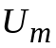 на согласованной нагрузке 500 Ом не менее 50 В; амплитуда регулируется плавно и дискретно. Погрешность установки амплитуды импульсов ±(0,1) В, выходное сопротивление генератора 500 Ом.
Диапазон регулировки длительности импульсов 0,1…1000 мкс (восемь поддиапазонов). Погрешность установки длительности не превышает ±(0,1τ +
+ 0,03) мкс, нестабильность за один час не превышает ±(3 ⋅ 10^{–3}τ + 0,003) мкс.
Диапазон установки частоты следования импульсов при внутреннем запуске – 10 Гц…100 кГц. Погрешность установки не хуже 10 %. Предусмотрены также режимы внешнего и однократного запуска.
Длительности фронта и среза основных импульсов на согласованной нагрузке 500 Ом не превышает соответственно 50 и 100 нс. Выброс вершины импульса не более 5 %, неравномерность вершины 5%.
Генератор вырабатывает также синхроимпульсы положительной и отрицательной полярности с плавно регулируемой амплитудой. Задержка основных импульсов относительно синхроимпульсов Δt (временной сдвиг) регулируется в пределах 0,1…1000 мкс и устанавливается с погрешностью не хуже ±(0,1Δt +0,03) мкс.
Функциональный генератор сигналов специальной формы GFG-8219A. Прибор предназначен для выработки сигналов прямоугольной, треугольной и синусоидальной формы в диапазоне частот 0,3 Гц … 3 МГц (7 под-диапазонов). Относительная погрешность установки частоты порядка 10^{–4}, она обеспечивается встроенным частотомером. Максимальная амплитуда выходного напряжения на согласованной нагрузке 50 Ом не менее 10 В; амплитуда регулируется плавно и дискретно (аттенюатор –20 и –40 дБ). Контроль амплитуды в генераторе не предусмотрен.
Коэффициент нелинейных искажений синусоидального сигнала не хуже 1 %, неравномерность частотной зависимости амплитуды сигнала не хуже 1 дБ. Время нарастания сигнала прямоугольной формы не хуже 100 нс, линейность треугольного напряжения не хуже 95 %.
Прибор имеет большое количество режимов работы:
- режим АМ с глубиной 0–100 %, частота внутренней модуляции
400 Гц, внешняя модуляция с частотой до 1 МГц;
- режим ЧМ с девиацией 0…±5 %, частота внутренней модуляции
400 Гц, внешней – до 20 кГц;
- режим свипирования частоты (перестройка частоты в пределах 100:1, время свипирования 0,5…30 c; возможно управлять частотой генератора внешним напряжением 0…10 В;
- перестройка скважности выходного сигнала в пределах 2...12;
- регулировка постоянного смещения выходного сигнала в пределах
–5…+5 В.
Дополнительно прибор обеспечивает выдачу сигналов в формате ТТЛ и КМОП-логики, что полезно при настройке цифровых устройств.

Задание и указания к выполнению работы
В процессе лабораторного занятия выполняется поверка измерительных генераторов – высокочастотного Г4-102 и импульсного Г5-54 генераторов. Дополнительно (по указанию преподавателя) исследуются параметры низкочастотного RC-генератора Г3-112.

Поверка высокочастотного генератора Г4-102
Схема подключения приборов для поверки генератора представлена на рис. 6.8.
Подключите выход генератора 1 V (некалиброванный выход сигнала несущей частоты) к частотомеру. Основной калиброванный выход генератора (разъем μV) через согласующую нагрузку 50 Ом и коаксиальный тройник подключите к вольтметру и осциллографу. К разъему АМ генератора Г4-102 подключите функциональный генератор GFG-8219A. Установите режим модуляции ВНЕШ, глубину модуляции 0 %. Включите приборы.
Установите режим модуляции ВНЕШ, глубину модуляции 0 %. Включите приборы.

Измерение погрешности установки частоты ВЧ генератора Г4-102
Частотомер установите в режим измерения частоты (кнопка Freq Ch1), входной фильтр 100 кГц должен быть отключен. Выход генератора 1 V должен быть включен.
Произведите поверку точности установки частоты генератора в трех высокочастотных диапазонах (6-й – 8-й диапазоны). Выберите точку слева, точку справа и точку посредине диапазона на оцифрованных отметках шкалы. В каждой точке измерение частоты проведите дважды: при подходе к отметке слева и справа. Фиксируйте результат измерения с точностью не менее 5 значащих цифр. Рассчитайте относительное отклонение частоты (%)
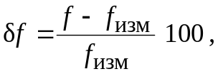

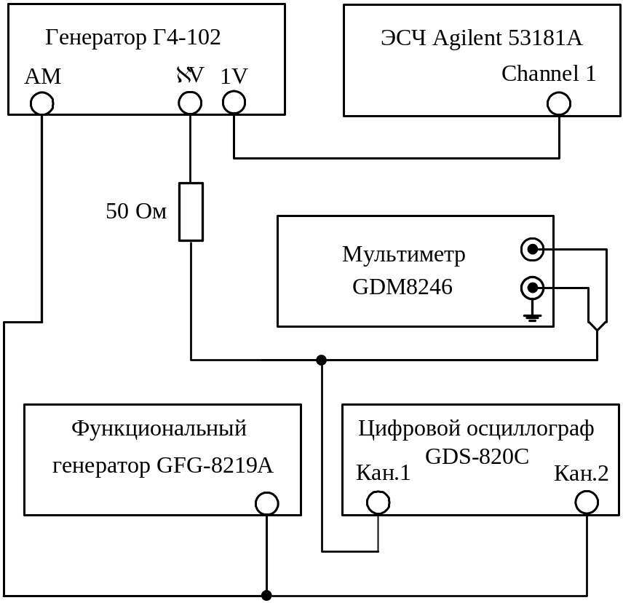

Рис. 6.8. Структурная схема поверки ВЧ-генератора Г4-102

где 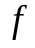– отметка по шкале генератора, 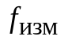– измеренное значение частоты.
За погрешность установки частоты генератора принимают максимальное из двух вычисленных значений отклонения. Результаты поверки занесите в табл. 6.1.

Измерение погрешности установки выходного напряжения на калиброванном выходе генератора Г4-102
Измерение уровня выходного сигнала в лабораторной работе производится цифровым мультиметром GDM-8246, подключенным через согласующую нагрузку 50 Ом к основному выходу генератора (разъем μV).
На генераторе установите частоту 0,1 МГц (1 поддиапазон), выход μV – включен. Измерение уровня проводите в режиме непрерывной генерации (переключатель АМ в положение ВНЕШ., переключатель ГЛУБИНА МОД, % в положение 0 %). Включите на мультиметре шкалу мВ и режим измерения переменного напряжения « AC mV» (кнопки Shift -> ACmV).
Установите плавный регулятор напряжения генератора Г4-102 на отметку 1,0 по черной шкале, дискретный множитель аттенюатора 10⁵ (черный). Это соответствует среднеквадратическому напряжению выходного сигнала 100 мВ на согласованной нагрузке 50 Ом. При переключении аттенюатора на красную отметку выходное напряжение увеличивается или уменьшается на 10 дБ (в 3,16 раза). Это соответствует показаниям плавного регулятора выходного уровня по красной шкале.
Измерьте выходное напряжение в точках, соответствующих дискретным положениям регулятора (черная и красная шкалы) в диапазоне (10⁵… 10²). Рассчитайте погрешность установки напряжения генератора. Результаты измерений и расчетов сведите в табл. 6.1.

Измерение погрешности установки коэффициента амплитудной модуляции
Установите на генераторе Г4-102 частоту 0,1 МГц, уровень напряжения 0,1 В (1,0 ⋅ 10⁵ мкВ по черной шкале), коэффициент модуляции 90 %. Исследование режима АМ проводите в режиме внешней модуляции.
Подайте на вход АМ синусоидальный сигнал с генератора GFG -8219A (кнопка ~). Установите частоту сигнала модуляции примерно 1000 Гц. Для этого используйте ручку FREQUENCY и кнопку частотного диапазона 1 К. Установите уровень сигнала (ручкой AMP) так, чтобы на контрольном индикаторе генератора Г4-102 стрелка показывала на риску К. Точную регулировку проводите ручкой ГЛУБИНА МОД, % генератора.
Измерение коэффициента модуляции проведите с помощью цифрового осциллографа GDS-820C. Для этого подайте исследуемый сигнал с выхода μV генератора Г4-102 на первый канал осциллографа (Кан 1), на второй канал (Кан 2) через тройник подайте сигнал модуляции с генератора GFG -8219A. Нажмите кнопку – АВТО УСТ. Осциллограф включит режим наблюдения двух сигналов в автоколебательном режиме с синхронизацией по сигналу модуляции. Для получения изображения сигнала АМ используйте режим наложения кадров: ДИСПЛЕЙ -> Накопление Вкл. При необходимости используйте кнопку Обновление для запуска процесса наложения изображений заново.
Определение коэффициента модуляции выполните, измеряя на экране максимальный Δmax и минимальный Δmin размеры изображения АМ сигнала по вертикали. Для этого используйте курсоры осциллографа (КУРСОРЫ -> Вертик). Расстояние между курсорами обозначено Δ, перемещение курсоров (вместе или по отдельности) осуществляйте ручкой УСТАНОВКА.
Коэффициент модуляции в процентах рассчитайте по формуле
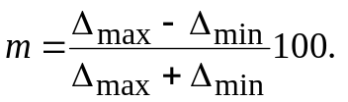
Проведите измерения коэффициента модуляции для дискретных значений m в диапазоне 10–90 % с шагом 20 %. При установке нового значения не забывайте обновлять экран осциллографа (нажимая клавишу ОБНОВЛ). Рассчитайте погрешность установки коэффициента модуляции. Результаты измерений и расчетов занесите в табл. 6.2. Зарисуйте или сфотографируйте форму АМ сигнала для m = 90 %.
Исследуйте режим АМ с другими формами модулирующего сигнала генератора GFG -8219A (треугольник и меандр). Сфотографируйте осциллограммы АМ сигнала в этих случаях. Меняя частоту меандра в пределах 10…30 кГц и подстраивая коэффициент развертки для получения удобного масшитаба по горизонтали, наблюдайте искажения формы огибающей, возникающих из-за ограниченной полосы частот модулятора генератора Г4-102. Зарисуйте или сфотографируйте полученные осциллограммы для нескольких значений частот модуляции.

Измерение параметров прямоугольных импульсов генератора Г5-54

Визуальный контроль формы и оценка длительности и амплитуды
выходных импульсов генератора Г5-54
Соберите схему поверки генератора импульсов согласно рис. 6.9. Подключите вход канала Кан 1 осциллографа и вход частотомера к выходу 1:1 генератора через согласующую нагрузку 500 Ом. (рис. 6.9). Соедините выход СИНХРОИМПУЛЬСЫ генератора Г5-54 с входом ВНЕШ.СИНХР. осциллографа.
Включите генератор Г5-54. Установите на генераторе режим внутреннего запуска (кнопка ЗАПУСК нажата), частоту повторения – 1 кГц (1,0 по белой шкале, белая кнопка ×10³), временной сдвиг импульсов – 0 мкс, длительность импульсов – 1 мкс, выходное напряжение – 2 В (20 · 0,1 В).
Включите на осциллографе режим АВТ УСТ. Отключите второй канал (кнопку Кан 2 нажать два раза). Установите режим внешней синхронизации осциллографа (ЗАПУСК – МЕНЮ -> СИНХР -> Источник -> Внешняя). Поставьте коэффициент развертки (ВРЕМЯ/ДЕЛ) 250 нс/дел. (250 ns).
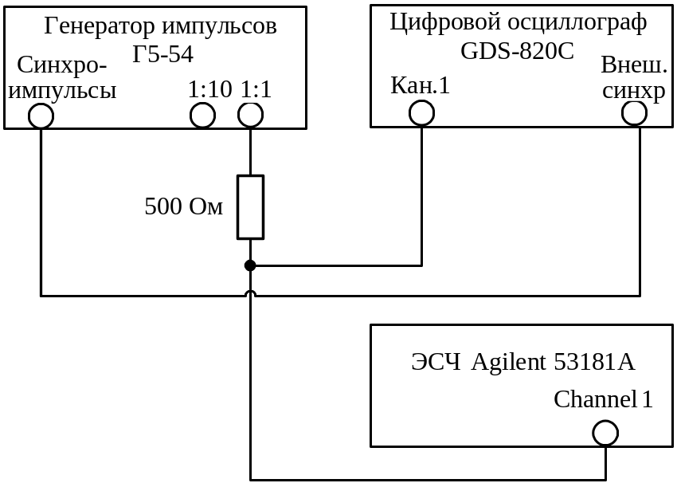

Рис. 6.9. Структурная схема поверки генератора
импульсов Г5-54

Установите максимальной амплитуду синхроимпульсов генератора
Г5-54 ручкой АМПЛ. Отрегулируйте запуск развертки осциллографа ручкой
УРОВЕНЬ до получения устойчивого изображения импульса. Установите коэффициент отклонения первого канала 500 мВ/дел и отрегулируйте размер и положение изображения по вертикали и по горизонтали (СМЕЩЕНИЕ X и Y).
Зарисуйте или сфотографируйте форму импульса. Измерьте параметры импульса, используя режим ИЗМЕРЕНИЕ цифрового осциллографа. Зафиксируйте амплитуду импульса (Vp-p), время нарастания (ВР НАРАСТ) и время спада (ВР СПАДА), длительность импульса (+ДЛИТ). Режим измерения переключайте, нажимая кнопки F1–F5 функционального меню осциллографа.
Повторите измерение амплитуды при установленных значениях 3, 4, 5 и 6 В. В каждом случае подбирайте оптимальный коэффициент отклонения канала 1 осциллографа. Рассчитайте погрешности установки амплитуды импульса. Результаты занесите в табл. 6.3.
Установите исходную амплитуду 2 В и повторите измерения временных параметров импульса при установленной длительности импульса генератора 10 и 100 мкс. Для этих случаев подбирайте коэффициент развертки так, чтобы импульс был бы виден на экране целиком. Рассчитайте погрешности установки длительности импульса. Результаты занесите в табл. 6.4.

Измерение погрешности установки частоты следования импульсов генератора Г5-54
Подключите вход частотомера к выходу генератора импульсов. Установите длительность импульса 1 мкс. Проведите измерение частоты следования импульсов, устанавливая плавный регулятор частоты генератора на отметках 1, 3 белой шкалы и 7, 10 черной шкалы на всех поддиапазонах генератора. Рассчитайте относительную погрешность установки частоты, результаты занесите в табл. 6.1.

Измерение параметров НЧ-генератора Г-112
(по указанию преподавателя)
Сигнал с выхода НЧ-генератора через согласующую нагрузку 50 Ом и коаксиальный тройник подайте на вход частотомера и мультиметра (рис. 6.10). Переключатель вида сигнала генератора Г3-112 поставьте в положение «∼», ослабление – 0 дБ. Ручку плавной регулировки выходного сигнала установите в крайнее правое положение, соответствующее максимальному значению уровня.

Измерение погрешности установки частоты генератора Г3-112
Установите на частотомере режим измерения частоты (Freq Ch1). Включите входной фильтр частотомера 100 кГц. Произведите поверку точности установки частоты генератора в трех точках каждого поддиапазона, соответствующих отметкам шкалы 10, 50, 100. В каждой точке измерения проведите дважды: при подходе к отметке слева и справа. Достаточно фиксировать результат с 5 значащими цифрами. Вычислите относительные отклонения (в процентах) частоты где – отметка по
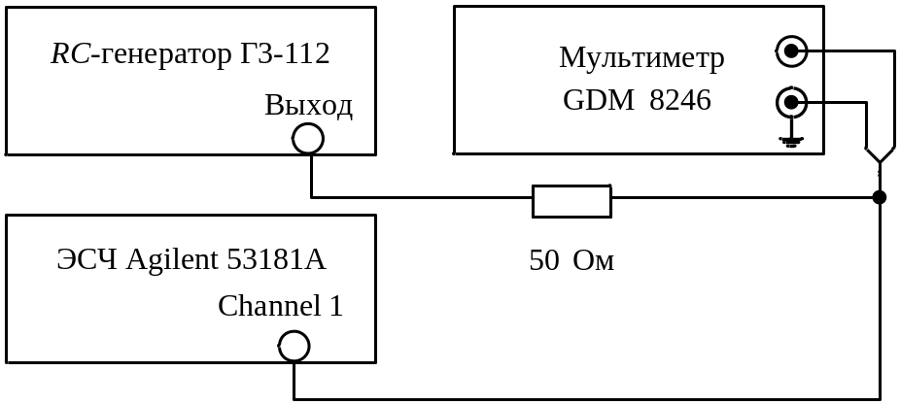шкале генератора; 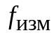– измеренное значение частоты. За погрешность установки принимают максимальное из двух полученных значений. Результаты поверки занесите в табл. 6.1.

Рис. 6.10. Структурная схема поверки НЧ генератора Г3-112

Измерение погрешности установки ослабления
выходного аттенюатора генератора Г3-112.
Эти измерения производят с помощью цифрового вольтметра, подключаемого к генератору через согласующую нагрузку 50 Ом. Переключите вольтметр в режим ACV (измерение переменного тока, шкала В).
Установите частоту генератора 1 кГц, ослабление 0 дБ. Плавной регулировкой выходного напряжения генератора добейтесь на вольтметре показаний 1 В (опорное напряжение 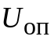). Последовательно переключая ослабление аттенюатора в пределах 0…50 дБ, измеряйте значение выходного напряжения . При ослаблении до 20 дБ и более используйте милливольтовый режим вольтметра AC mV, включаемый последовательным нажатием кнопок Shift -> ACV. Измеренное ослабление рассчитайте в децибелах по формуле 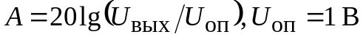. Результаты измерений занесите в табл. 6.5.

  - Содержание отчета
Отчет по лабораторной работе должен содержать структурные схемы подключения приборов к исследуемым генераторам, таблицы с результатами измерений и расчетов, осциллограммы сигналов на выходах генераторов.
  - Рекомендуемые формы таблиц
Таблица 6.1
Установленное значение (по шкале генератора) | Измеренное  значение | Относительная  погрешность  установки, % | Паспортное значение  предела погрешности, %

Таблица 6.2
Установленное  значение  коэффициента  модуляции, % | Δ_{max}, Δ_{min},  дел. | Измеренное значение  коэффициента  модуляции, % | Относительная  погрешность  установки, %

Таблица 6.3
Установленная  амплитуда  импульса,  В | Измеренная амплитуда Vp-p,  В | Погрешность  установки амплитуды,  В | Паспортное  значение  погрешности,  В

Таблица 6.4
Установленная  длительность импульса,  мкс | Измеренная  длительность,  мкс | Измеренное  время  нарастания, мкс | Измеренное  время спада, мкс | Паспортная  погрешность установки длительности,  мкс

Таблица 6.5
Установленное  ослабление,  дБ | Измеренное  напряжение,  В | Измеренное  ослабление, дБ | Погрешность  установки ослабления,  дБ | Паспортное  значение  погрешности,  дБ

  - Контрольные вопросы
- Что такое измерительный генератор сигналов? Чем он отличается от других типов источников сигналов?
- Как делятся измерительные генераторы по функциональному назначению? Какие типы генераторов гармонических сигналов используют в радиоизмерениях?
- Почему на низких частотах автогенераторы с LC-контурами не обеспечивают высокой стабильности частоты?
- Чем отличаются генераторы гармонических сигналов низких и высоких частот?
- Что такое модуляция радиосигнала? Какие виды модуляции применяют в генераторах ВЧ? Почему в НЧ-генераторах модуляция не используется?
- Как в генераторах ВЧ осуществляют точную установку выходного напряжения?
- Что такое выходной аттенюатор измерительного генератора, для какой цели его применяют?
- Для чего предназначены генераторы импульсов? Какую форму сигнала имеет реальный выходной сигнала? Как характеризуют качество его формы?
- Для чего в генераторах импульсов предусматривают дополнительный выход синхроимпульсов? Чем они отличаются от основных импульсов генератора?
- Укажите особенности и принцип действия функционального генератора сигналов сложной формы. Какие возможности имеют эти генераторы?

